FACULTAD DE EDUCACIÓN

**UNIVERSIDAD DE MONTEMORELOS**

**“**VISIÓN PARA EMPRENDER, PASIÓN PARA SERVIR**”**



**DEFINICIONES DE EDUCACIÓN**

**ALUMNO(A):**

NUBIA LIZBETH CEBREROS RIVERA

**PROFESOR (A):**

DR. JORGE OMAR TRISCA MARTÍNEZ

TRABAJO PRESENTADO EN EL SEGUNDO SEMESTRE DE LA LICENCIATURA EN ENSEÑANZA EN EL AREA DE FÍSICO-MATEMÁTICAS, EN CUMPLIMIENTO DE LA MATERIA DE:

**ESTRATEGIAS DE INSTRUCCIÓN Y EVALUACIÓN**

MONTEMORELOS – NUEVO LEÓN, MAYO 2014

**Instrumentos para evaluar competencias**

Eisner (1998) “La evaluación educativa es una actividad compleja de expertos que implica no sólo apreciar y experimentar las cualidades significativas de la obra educativa, sino que exige también la capacidad de revelar al público lo observado no como mera traducción sino como reconstrucción de la obra en forma de una narración argumentada”.

* **Anecdotario:** Es el registro acumulativo y permanente, que hace el docente, de los hechos relevantes realizados o en los cuales ha participado el estudiante. Permite valorar, en especial, la conducta individual y colectiva del estudiante, sus actitudes y comportamientos.

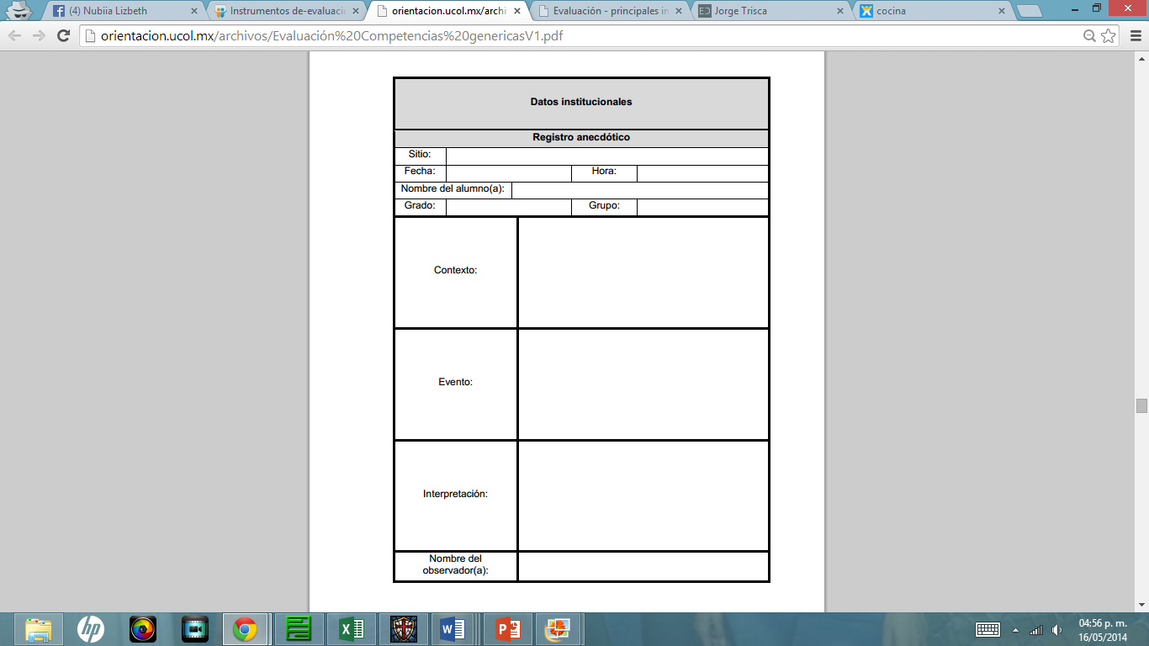

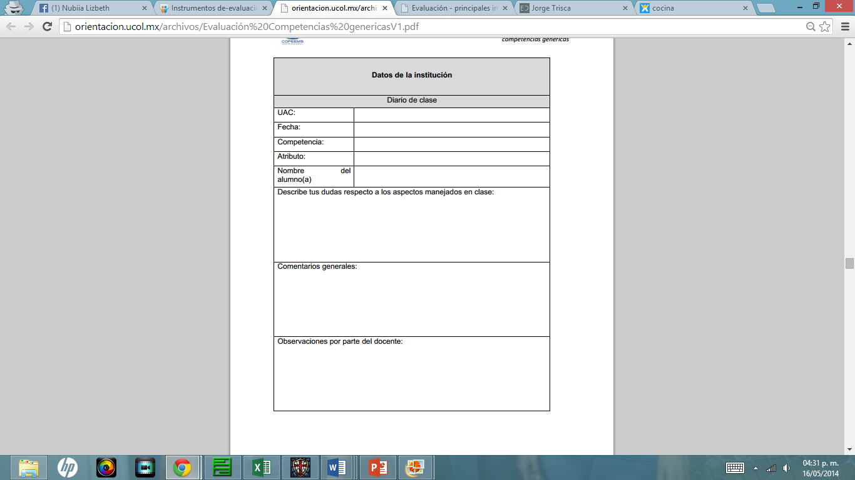

* [**Diarios**](http://hadoc.azc.uam.mx/evaluacion/diario.htm)**o bitácoras:** Es un registro escrito, de manera permanente, que realiza el profesor sobre el planeamiento, desarrollo y evaluación de las actividades docentes.

Ventajas:

* Se obtiene el recuento de las experiencias del alumno y cómo se relacionan con el aprendizaje de conceptos y procesos.
* Permite visualizar el progreso académico, de actitudes, capacidades y habilidades.
* Permite a los alumnos sintetizar sus pensamientos y actos y compararlos con los posteriores.
* Sensibiliza al alumno sobre su manera de aprender (metacognición).
* Se puede llevar a cabo en diferentes situaciones (individual, grupal, debate, casos, proyectos, etc.).

Desventajas:

* La información presentada puede ser exhaustiva.
* Exige al profesor mucho tiempo para su evaluación.

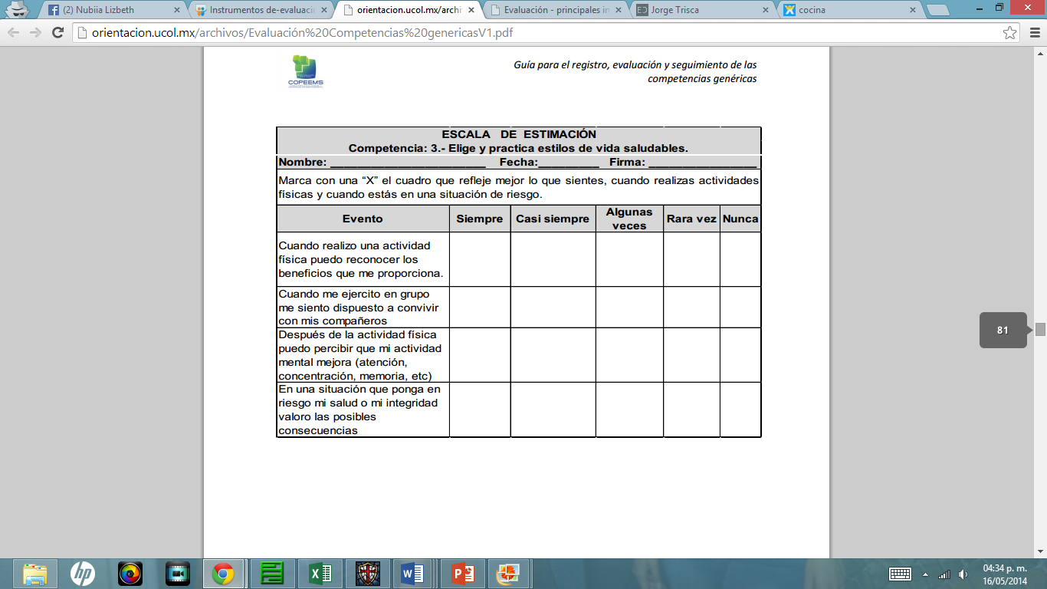

* **Exámenes de desarrollo:** Es el examen tradicional de tres a cinco preguntas que el estudiante debe contestar de manera individual. Es una prueba muy fácil de elaborar pero difícil de evaluar porque se presta para sesgos por parte del profesor, cuando conoce a sus autores.

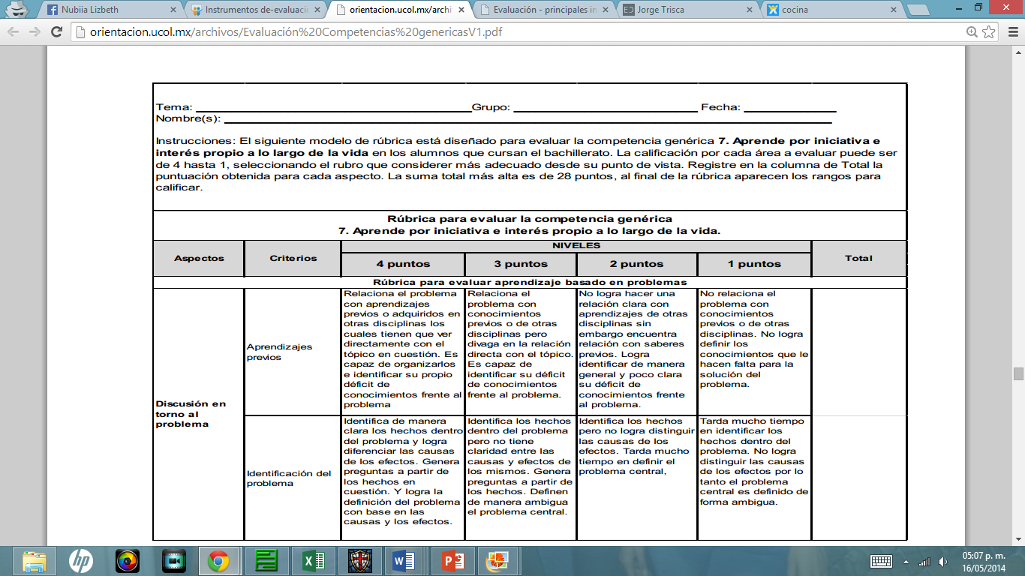

* **Escalas de valoración de actitudes:** Son instrumentos que aprecian y miden la disposición (a favor o en contra) del estudiante hacia un objeto, grupo o situación.

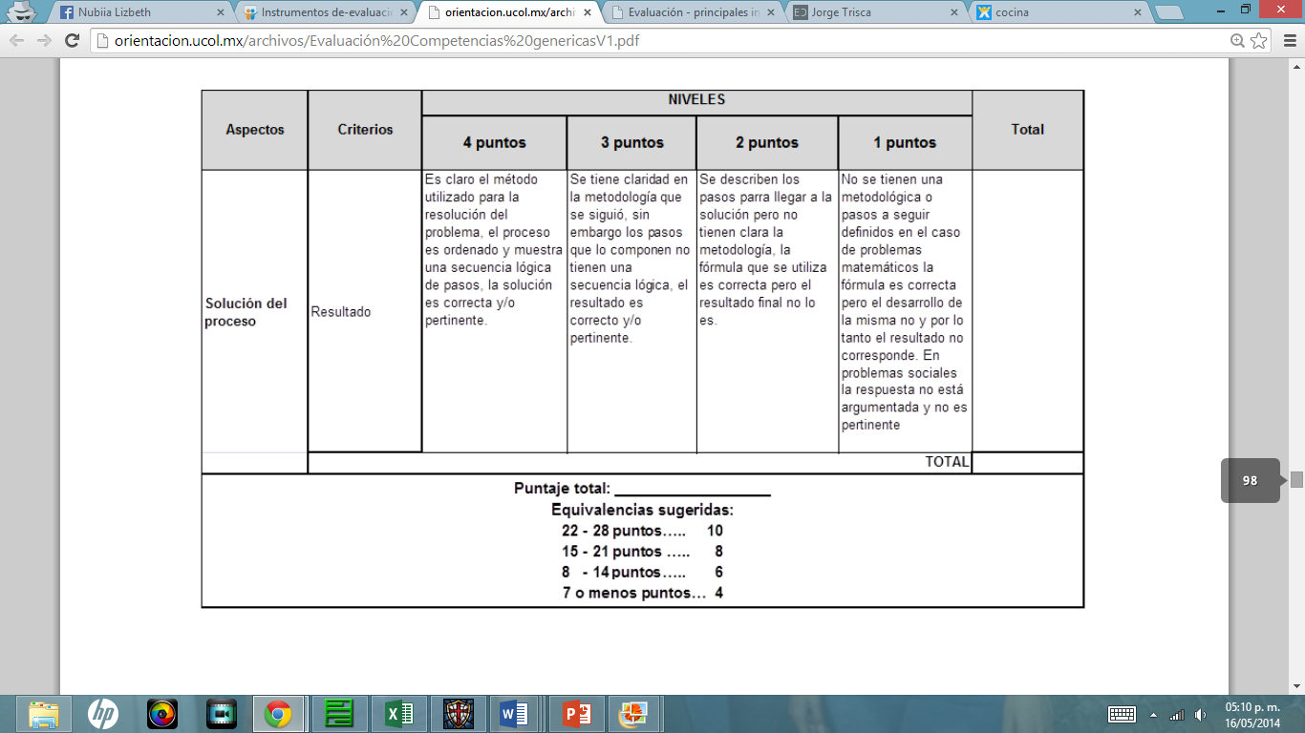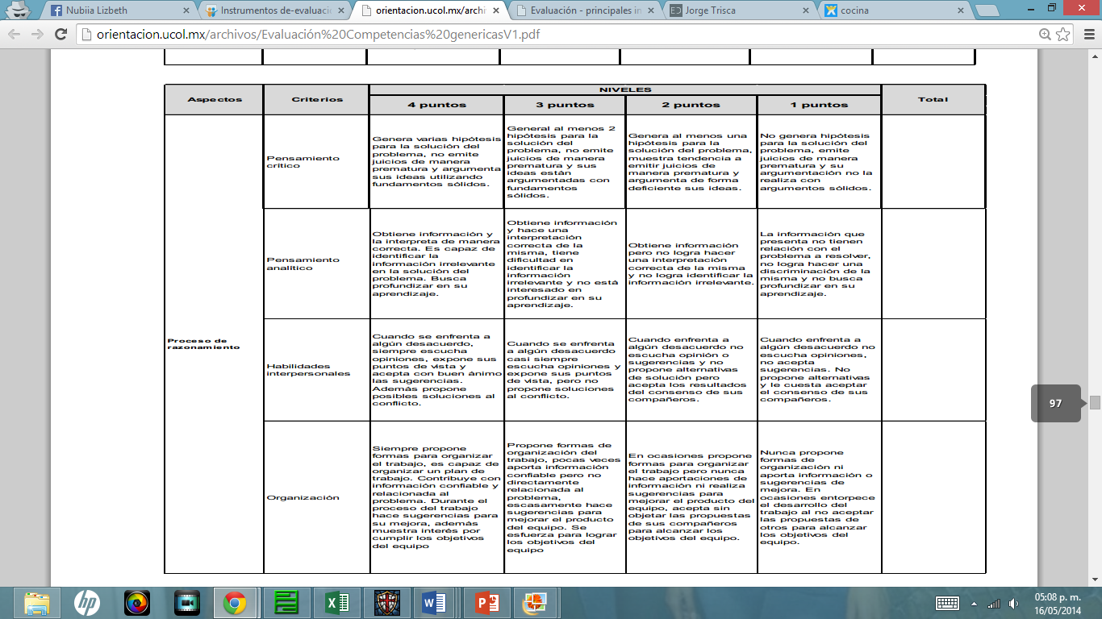

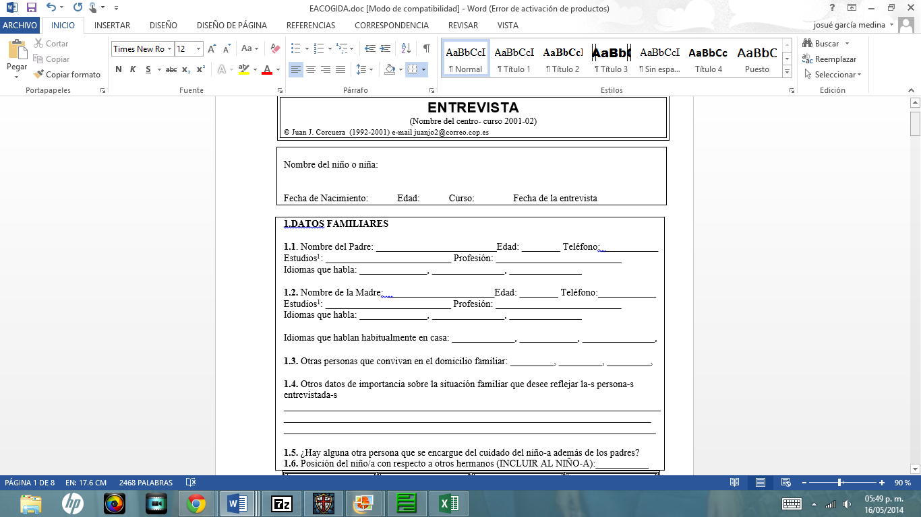

* **Entrevista**: La entrevista es una técnica que busca la formación del alumno. La evaluación se lleva a cabo a través del diálogo. Mediante el diálogo se puede establecer la consistencia del razonamiento, de las adquisiciones y de las capacidades cognitivas del alumno.

* **Portafolio:** Es un registro acumulativo que sistematiza la experiencia obtenida en un tema o asignatura y que se puede presentar en un fólder o carpeta de argollas. En el mismo se incluyen materiales de búsqueda bibliográfica, representaciones gráficas del material estudiado (mapas conceptuales, aspectos conceptuales, cuadros sinópticos, resúmenes elaborados por el estudiante sobre textos asignados por el profesor) al igual que ensayos, informes, evaluaciones y las correcciones correspondientes o cualquiera otra producción intelectual.

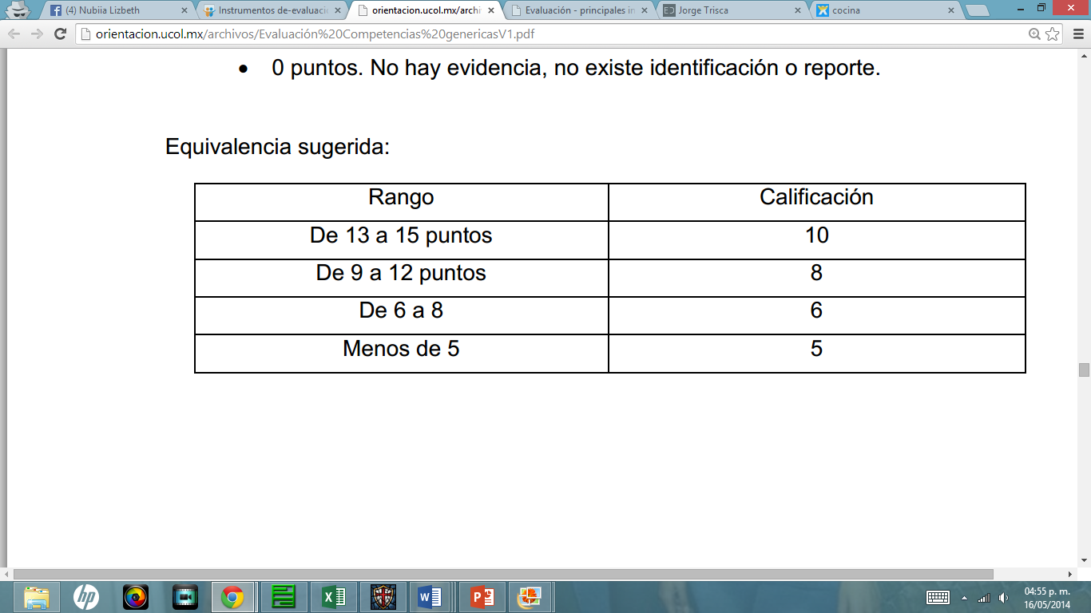

* **Examen escrito:** Es la técnica de evaluación utilizada tradicionalmente. El alumno en estas pruebas recibe una serie de peticiones que ha de contestar o resolver, según sean de carácter teórico o práctico, en un periodo de tiempo determinado, en ocasiones esta técnica varía y se realizan exámenes orales con el mismo procedimiento.

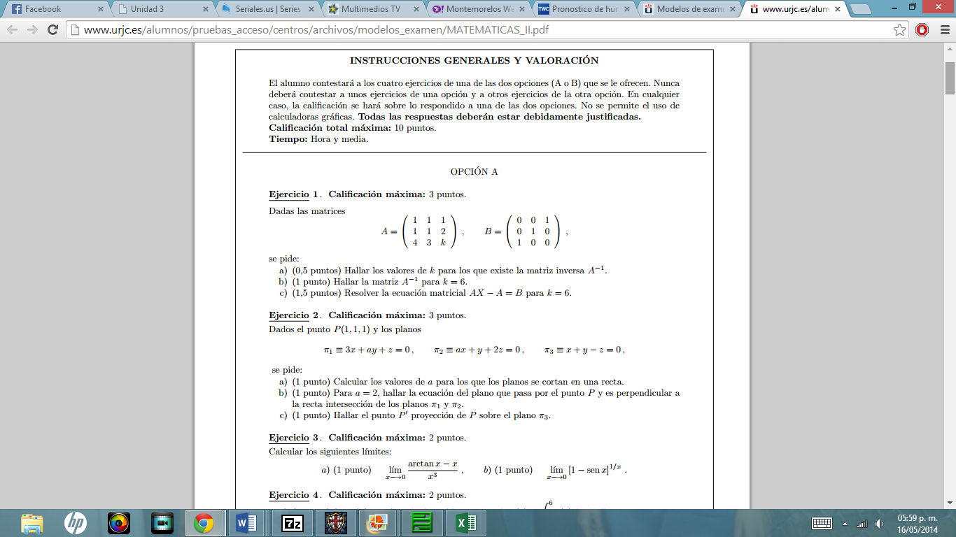

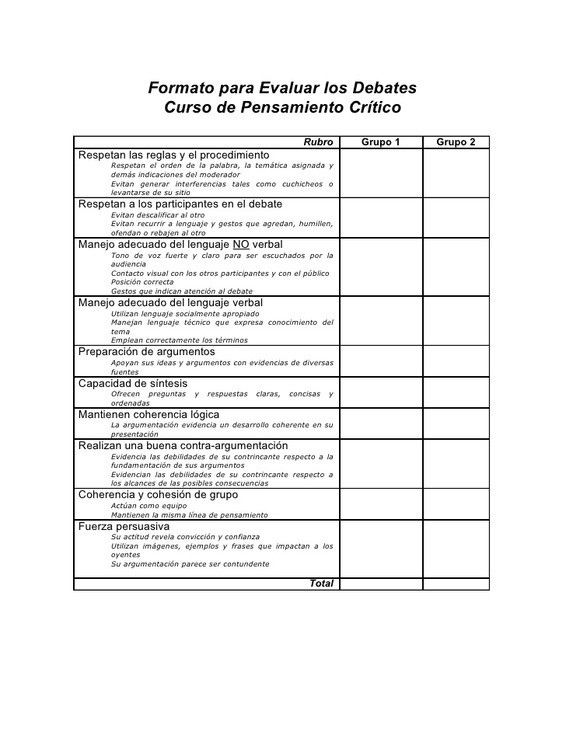

* [**Debate**](http://hadoc.azc.uam.mx/evaluacion/debate.htm)**:** Permite una evaluación cualitativa, es posible observar las capacidades del alumno para argumentar así como ciertas actitudes

Ventajas:

* Permite observar las capacidades del alumno para argumentar sobre el tema a discutir.
* Permite observar la capacidad de atención del grupo.
* Útil para trabajar sobre la actitud de respeto y tolerancia.
* La discusión también puede ser utilizada pare evaluar la forma de resolver problemas más complejos con contenido de alguna asignatura específica.

Desventajas:

* Se necesita la atención total por parte del profesor.
* El grupo se puede salir de control.
* **Proyectos**

A través del proyecto se pretende realizar un producto durante un período largo de tiempo. Aparte de demostrar sus conocimientos sobre asignaturas específicas, se pueden evaluar las habilidades comunicativas, la capacidad para asumir responsabilidades, tomar decisiones y satisfacer intereses individuales.

La utilización de la técnica de proyectos permite a los alumnos ser gestores de la solución a un problema real dentro de un ambiente de trabajo donde el profesor funge solamente como facilitador de los medios de trabajo y guía conceptual.

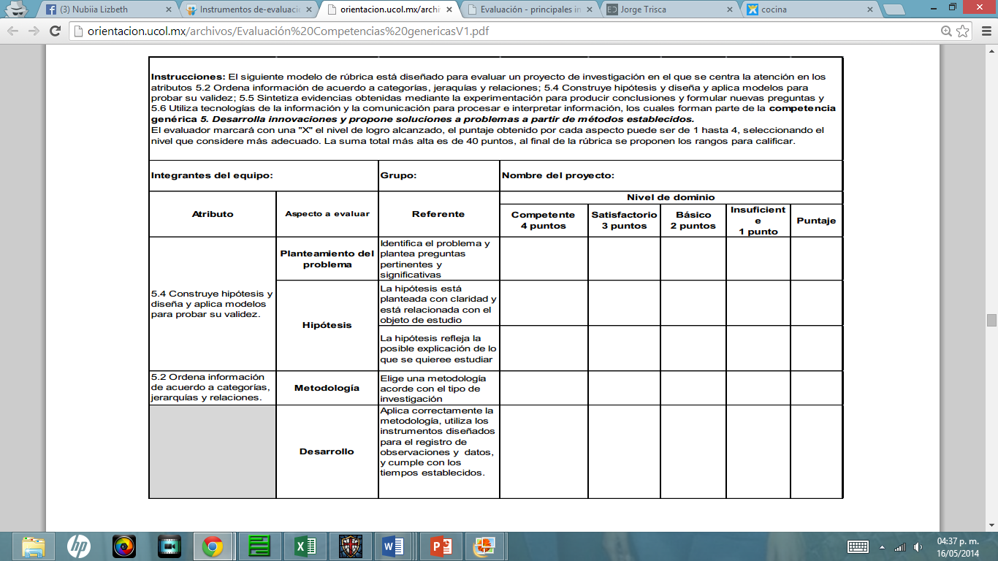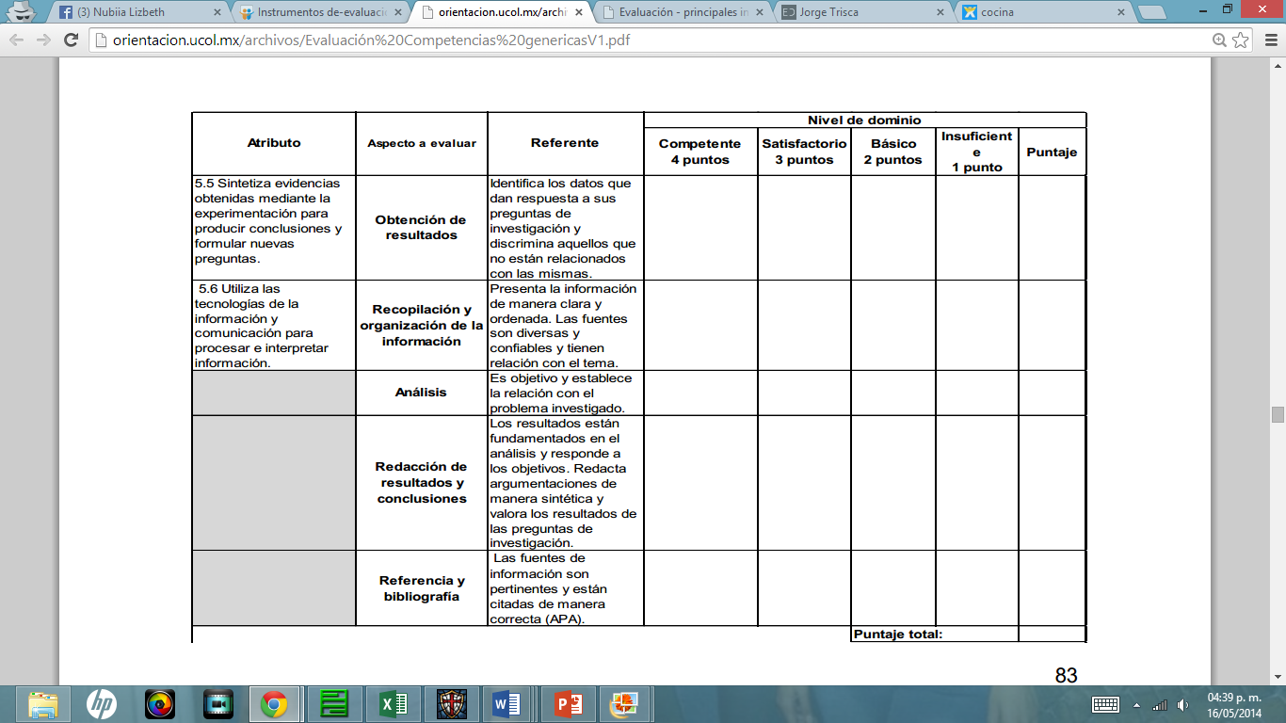

* **Examen práctico:** En este tipo de examen se deben resolver, unos supuestos o problemas planteados normalmente de carácter cuantitativo, en el que se aplican un determinado instrumento o modelo al fenómeno descrito.
* **Prueba teórica:** El estudiante debe contestar una serie de temas de carácter teórico propuestos por el profesor. Estos temas pueden ser de carácter extenso, donde se evalúa el conocimiento sobre un tema o apartado que el alumno debe desarrollar o cuestiones más concretas y breves. Este tipo de evaluación puede plantear un aspecto determinado derivado del programa de la asignatura impartida o pedir que se relacionen conceptos y conocimientos a través de la relación de los conocimientos adquiridos.

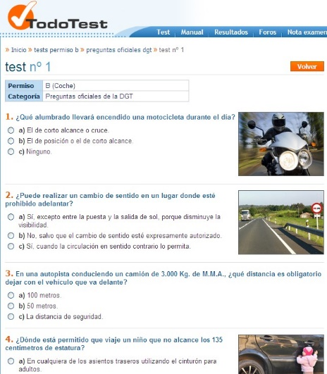

* **Pruebas mixtas:** Se utiliza de manera conjunta los dos tipos anteriores, se valora tanto el aprendizaje teórico como la capacidad de resolver cuestiones prácticas mediante la aplicación de los conocimientos teóricos adquiridos.

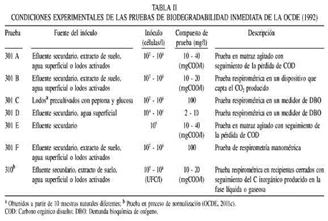

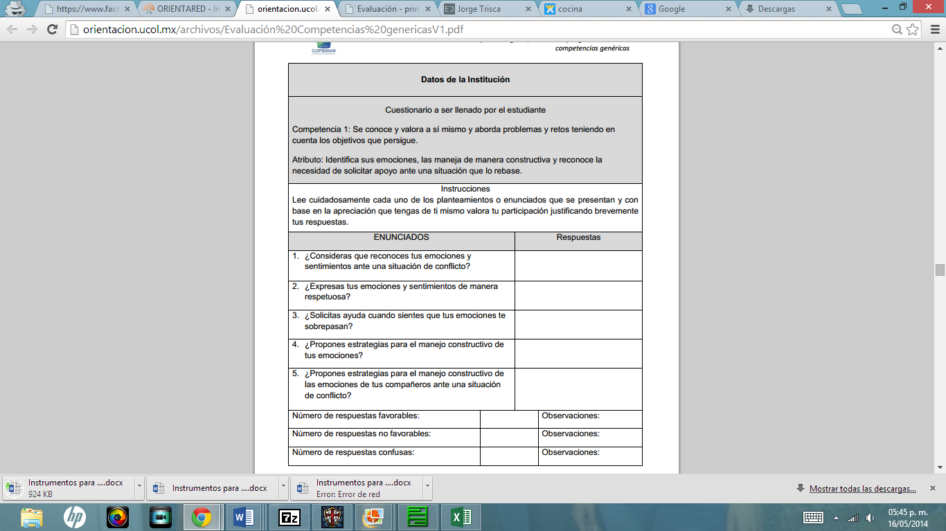

* **Encuestas y cuestionarios:** Son listados de preguntas, por escrito, que se entregan a diferentes personas que pueden suministrar una determinada información.

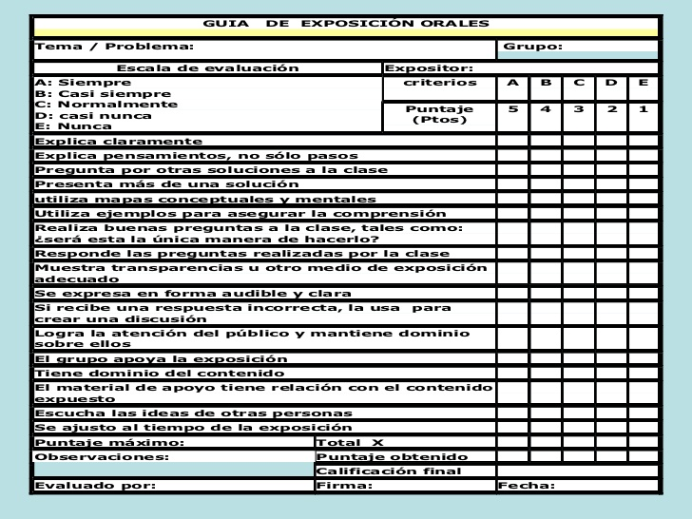

* **Exposición oral.** Consiste en la presentación clara y estructurada de ideas, ya sea de forma individual o por equipo. La presentación se centra en un tema determinado y pretende informar o convencer a un público asistente, recurriendo a la argumentación, la descripción o la narración. Para poder llevarla a cabo se requiere un conocimiento general de la información que se expone, misma que debe pasar por un proceso previo de planeación y estructuración de las ideas o tópicos a ser tratados. Estos últimos pueden ser de divulgación o tener un cierto grado de especialización.
* **Observación:** La observación tiene un sentido de evaluación informal. Tanto el alumno que hace de observador como el observado, deben conocer previamente las reglas del juego. Unos para saber a qué atenerse y otros para apreciar el valor de lo observado.

Es un registro abierto o cerrado de algunos aspectos que se pueden observar directamente en el individuo, cuando éste realiza la actividad evaluativo.

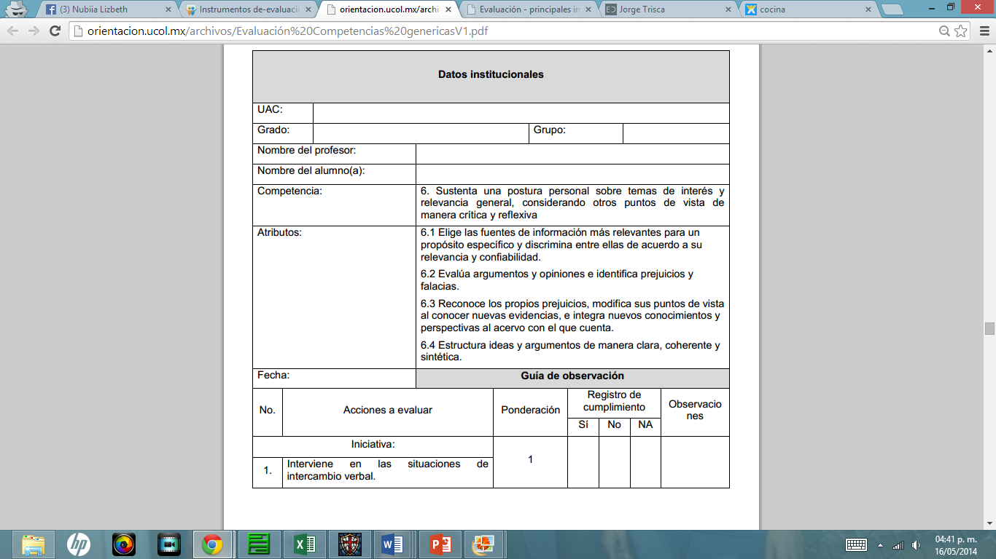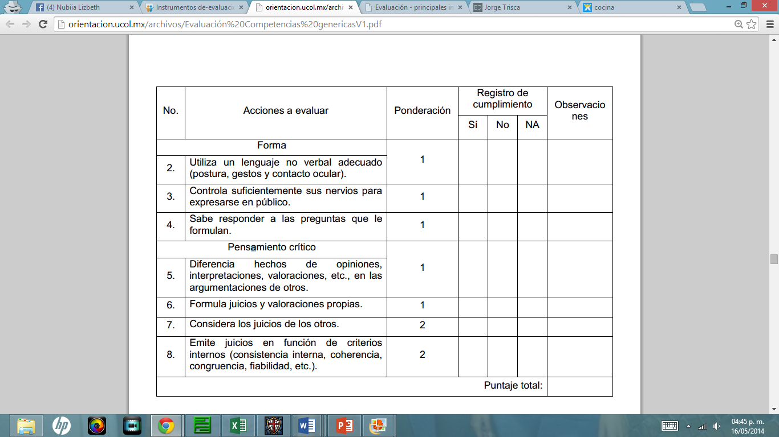

* **Lista de cotejo:** Este instrumento puede aplicarse en forma individual o grupal, incluso en la nómina general de los estudiantes. Se utiliza básicamente en Educación Básica; también, suele emplearse en educación Media y en algunas instituciones de Educación Superior, en especial, en el área de Ingeniería.

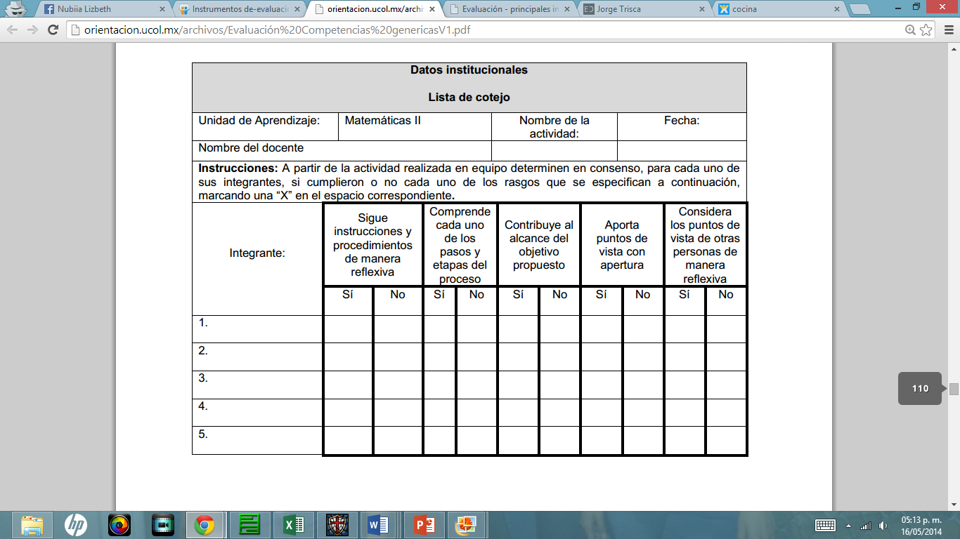

* **Coevaluación**: es un proceso de valoración que utiliza una técnica e instrumento para que los propios alumnos realicen una apreciación valorativa de sus compañeros o de algunos de ellos.

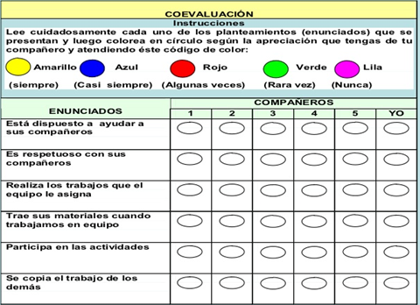

* **Autoevaluación:** Este instrumento se utiliza con la finalidad de conocer cómo percibe el alumno su aprendizaje, razón por la cual, se aplicará al final de la unidad.

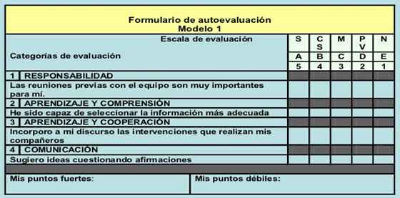

* **Registro descriptivo:** Este registro puede realizarse en forma individual o por grupos de tres a cinco alumnos. Recaba información de competencias observables y determinadas a través de criterios específicos. Consiste en describir el comportamiento del sujeto a evaluar (alumno).

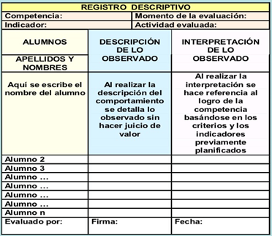

* **Heteroevaluación:** En educación superior está reservada al consejo de profesores por área en aquellas instituciones que lo han creado, en caso contrario es una evaluación del profesor de la asignatura.

<http://www.slideshare.net/aliriotua/instrumentos-deevaluacionporcompetencia>

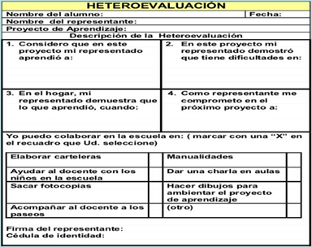

* **Ensayo:** Evalúa calidad de argumentación, manejo de la información, apropiación de conceptos y teorías. Esta técnica en la que el alumno desarrolla un tema o unas respuestas durante un tiempo a veces superior al de una clase normal, puede ser un útil instrumento de evaluación.

Ventajas:

* Útil para toda materia de contenido teórico.
* Fomentan la capacidad creativa.
* Se obtiene información suficiente acerca del conocimiento esencial.
* Evalúan la capacidad del alumno para transmitir su mensaje.

Desventajas:

* Admite diversidad de respuestas por lo que es importante tener un patrón base de las respuestas esperadas.
* Requiere de mucho tiempo para su revisión.

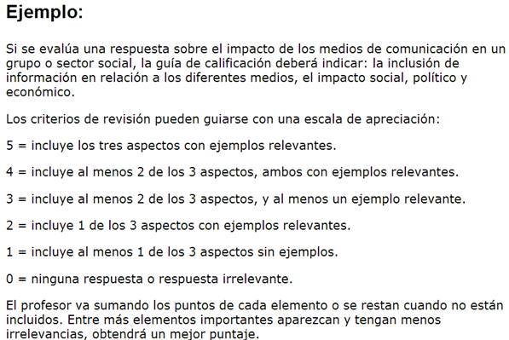

Referencias de Páginas Web

<http://www.slideshare.net/aliriotua/instrumentos-deevaluacionporcompetencias>

<http://orientacion.ucol.mx/archivos/Evaluaci%C3%B3n%20Competencias%20genericasV1.pdf>